«Мой прадед – ветеран»
В этом году вся страна будет отмечать 70 – летие со дня победы над фашистской Германией. Нелёгкой ценой досталась эта победа! Народ долгих тысяча четыреста восемнадцать дней шёл дорогами тяжелейшей воины, чтобы спасти свою Родину и всё человечество от фашизма. Сердцу каждого дорог праздник Победы! Дорог памятью о сынах и дочерях, отдавших жизни за свободу, светлое будущее своей страны, памятью о тех, кто, залечивая фронтовые раны, поднимал сожжённые города и сёла из руин и пепла. Силы кровавого фашизма обрушили на нашу страну огненный шквал войны, Но народ решительно стоял до конца, до последней капли крови. Сплотившись, он поднялся на защиту своей Родины, своей свободы, своих жизненных идеалов. Бессмертен подвиг тех, кто боролся и победил фашизм! В период Великой Отечественной войны большая часть территории нашей страны была оккупирована немецко-фашистскими захватчиками. И тогда, чтобы защитить великую державу, были сформированы казачьи дивизии, которые вместе с другими частями казаков, ополченцев, партизан, военнослужащих боролись против фашистов.
Мой двоюродный дедушка Кравцов Пётр Петрович также состоял в одной из таких казачьих дивизий. Он – казак, рядовой 1925 года рождения. Родился в Ростовской области Ремонтненского района в Совхозе №13. Призван был на фронт Ремонтненским РВК Ростовской области. Фотографий его, к сожалению, не осталось, но по рассказам моей бабушки, её брат отличался от остальных детей в семье. По её воспоминаниям, Пётр по внутренним качествам и по внешним признакам был полным отражением их отца. Как и отец, Пётр был настоящим патриотом своей Родины, всегда рвался в бой. Он был среднего роста, сильный, храбрый, крепкий, плечистый, от степного воздуха и летней жары был смуглым. Он всегда отличался мужеством, неподражаемым юмором, удалью. Со своими братьями по оружию был не разлей вода, всегда верен своим товарищам.
Мой двоюродный дедушка, Кравцов Пётр Петрович, - участник войны. Ему не удалось дожить до Дня Победы, он пал в бою за Родину, пал на сырую русскую землю, облитую кровью таких же, как и он солдат. Отдал жизнь свою за свободу русского народа, за семью, что ждала его дома. Больше всего я жалею о том, что не застала его при жизни. На фронт, как я уже говорила, Петра призвали в 1941 году. Покидая родной дом, он и его брат Василий (которому удалось дожить до окончания войны), конечно, всё же надеялись вернуться. Мать их, Кравцова Мария Андреевна (1901-1977 г.г.), провожала сынов своих со слезами, но её сердце верило в победу, в победу сынов Отчизны, верило в светлое будущее.
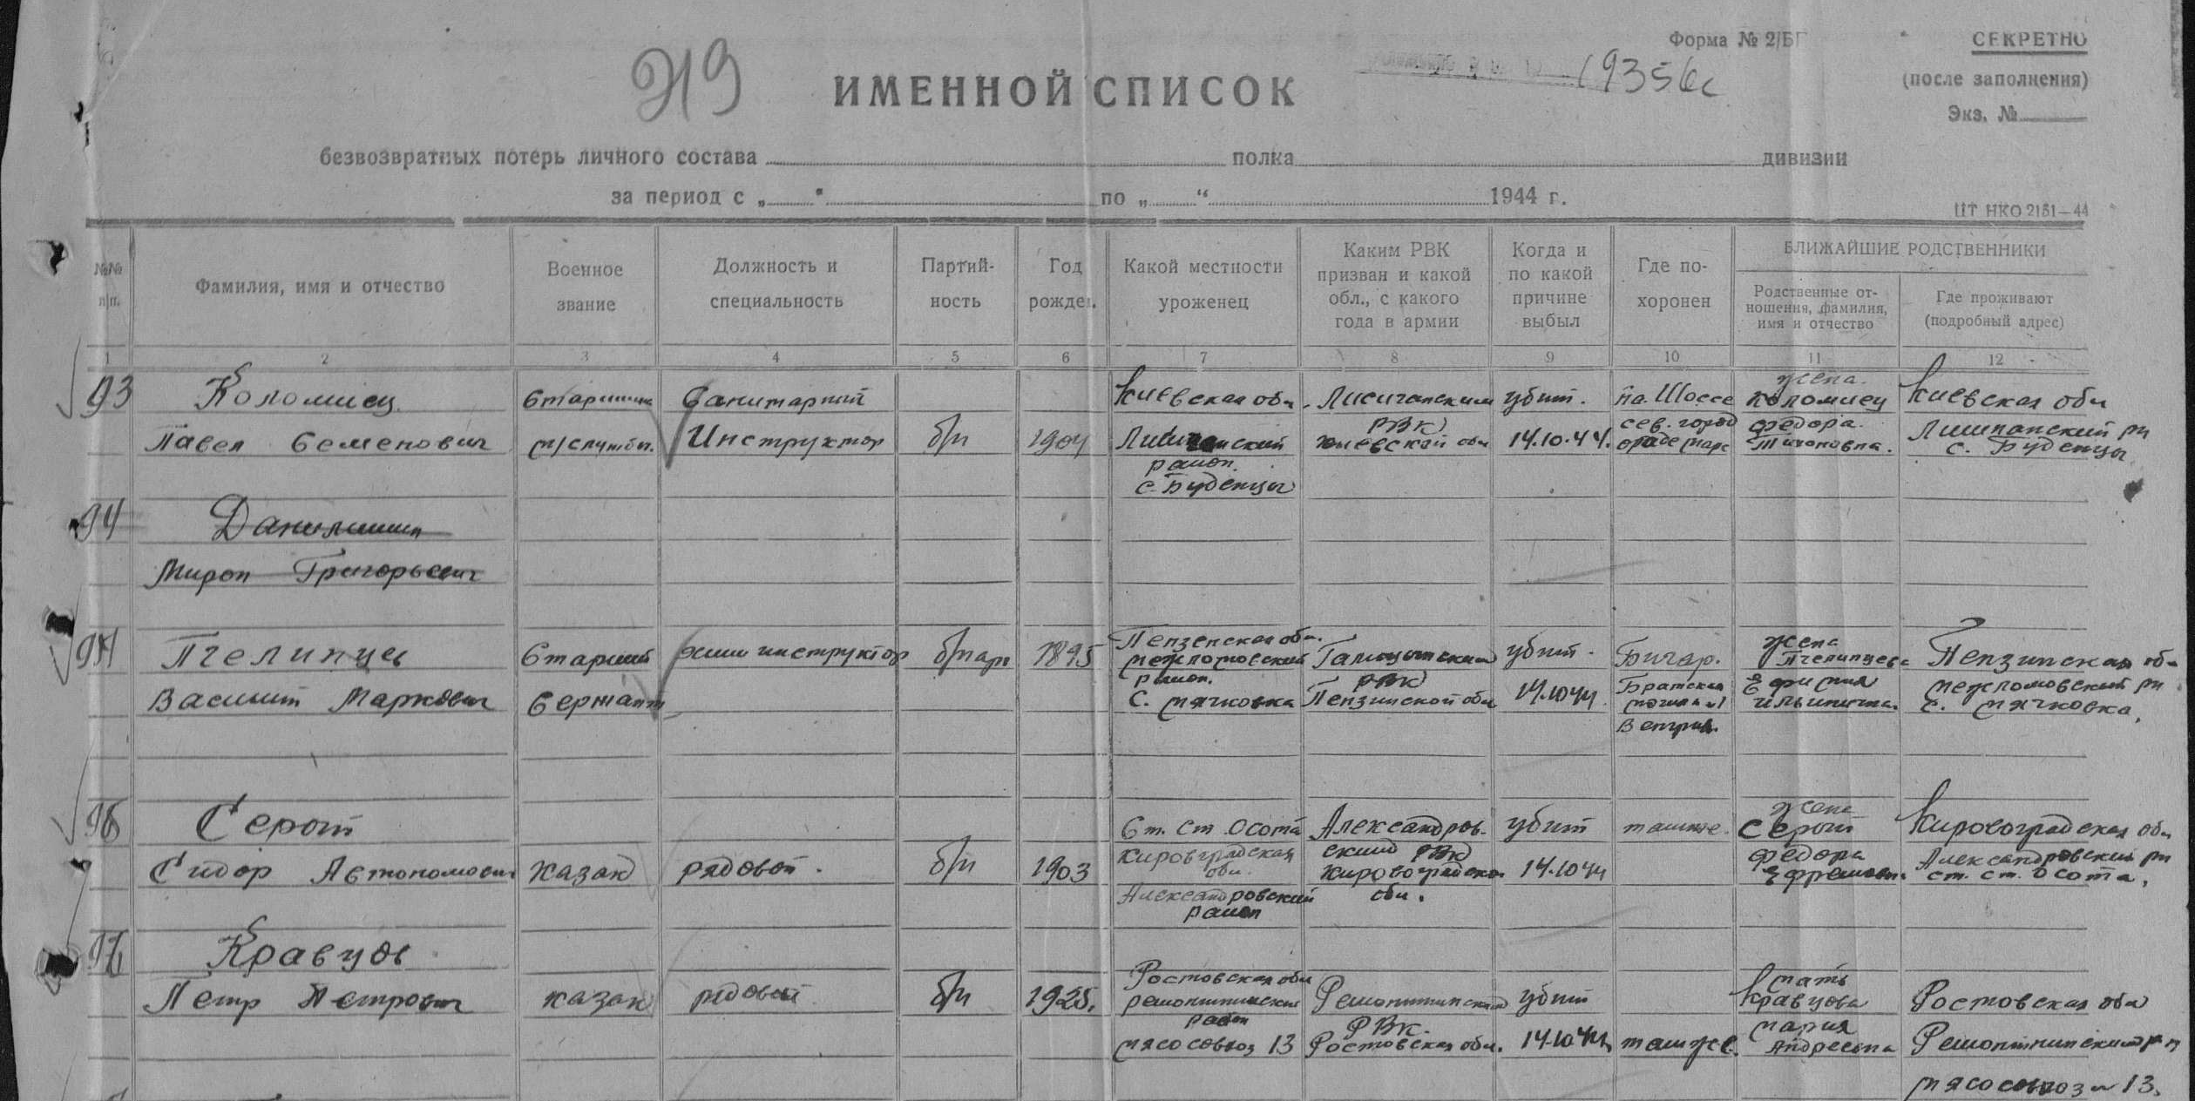
Летом 1941 года в Ростовской области было начато формирование Донской казачьей кавалерийской дивизии под командованием Н. В. Михайлова-Березовского. Был также сформирован Азовский Донской казачий кавалерийский полк (позднее 257-ой донской казачий кавалерийский полк). Мой двоюродный дедушка состоял в 223 кав.п. 63 кав.д. Три долгих года воевал вместе со своими товарищами, освобождая русские земли от фашистской нечисти. 17.10.44 года в Совхоз №13 приходит извещение о том, что рядовой Кравцов Пётр Петрович был убит 14.10.44 года. Мария Андреевна, узнав об этой трагедии, долгое время не рассказывала членам семьи о смерти брата. Но позже всё стало известно. Бабушка вспоминает: «На самом деле, мы будучи тогда маленькими, не восприняли эту весть всерьёз, мы продолжали ждать, но он так и не вернулся , как нам обещал!»
Тысячи людей не щадили себя, отдавали свои жизни за правое дело. Они исполнили свой долг и победили фашизм. Я считаю, вот кто для нынешней молодёжи должен быть героем и кумиром. Дай Бог, чтобы память о величественном подвиге нашего русского народа жила вечно! Сотни и тысячи людей уходили на фронт защищать свою страну от фашистских захватчиков, но возвратились далеко не все. Это образно отражено в песне Кубанского Казачьего хора «Возвращение».

Возвращение.
Шёл отец, шёл отец невредим
Через минное поле.
Превратился в клубящийся дым –
Ни могилы, ни боли.
Мама, мама, война не вернёт...
Не гляди на дорогу.
Столб крутящейся пыли идёт
Через поле к порогу.
Словно машет из пыли рука,
Светят очи живые.
Шевелятся открытки на дне сундука –
Фронтовые.
Всякий раз, когда мать его ждёт, –
Через поле и пашню
Столб клубящейся пыли бредёт,
Одинокий и страшный.

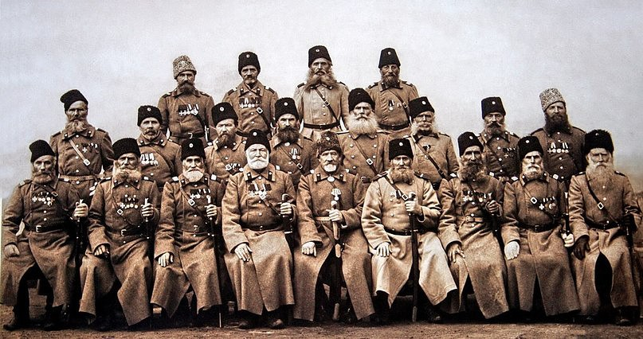
(слова Юрия Кузнецова, музыка Виктора Захарченко)

